Voor dit labo ga je een verslag maken met de antwoorden op de gestelde vragen. Maak hiervoor een .doc bestand, met je naam in vermeld (Arduino_labo2_voornaam_achternaam). Je schrijft eerst je naam, voornaam en studentennummer op het document. Waar vermeld ga je ook de Arduino-code toevoegen.

**Arduino & Electrical Fundamentals**

In digitale systemen spreken we vaak over bits met mogelijke waardes ‘0’ en ‘1’. Binaire woorden zijn dan combinaties van deze ‘0’ en ‘1’, bv. “01101010”. Deze bits en binaire woorden gebruiken we om binaire informatie op te slagen, te bewerken, te ontvangen en door te sturen. Deze informatie kunnen bijvoorbeeld te verwerken getallen zijn, bv. binaire getallen, maar ook cijfer- en lettertekens, Bv. ASCI-code. Het binaire systeem wordt gebruikt om met microcontrollers en microprocessoren te kunnen communiceren en werken.

Maar wat is nu juist die ‘0’ en ‘1’?

Wat is de fysieke werkelijkheid er van?

Hoe kunnen we hiermee werken?

En waarmee moeten we rekening houden?

Bij een microcontroller is een ‘1’ meestal de voedingsspanning Vcc. Voor de Arduino Nano is dit de USB spanning van 5V.

Een ‘0’ is dan de massa, GND, op 0V. Ook dit referentieniveau komt van de USB in ons geval.

De USB-aansluiting van onze laptop gaan we gebruiken om alle schakelingen op je breadboard te voeden. Alle die schakelingen vragen stroom. Uiteraard is er een beperking op de hoeveel stroom dat je van je USB-poort kunt vragen.

Op beide fysieke grootheden zit er wat marge. Een ‘0’ moet niet exact 0V zijn en een ‘1’ hoeft niet exact 5V te zijn. Gelukkig maar, dit is juist de kracht van digitale systemen. Op die manier kan er in dataoverdracht of -bewerking wat storing verdragen worden, zonder dat de data hierdoor foutief wordt geïnterpreteerd. We spreken hierbij over logische niveaus, “logic levels” in het Engels.

* VOH : The minimum output voltage in HIGH state (logic '1').
* VOL : The maximum output voltage in LOW state (logic '0').
* VIH : The minimum input voltage guaranteed to be recognized as logic 1.
* VIL : The maximum input voltage guaranteed to be recognized as logic 0.

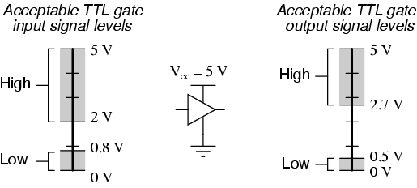

Deze uitgangspanningen voor ‘0’ en ‘1’ kunnen ook een bepaalde hoeveelheid stroom leveren, waarbij deze spanningsniveaus gegarandeerd blijven. Er is wel een beperking op de totale hoeveelheid stroom dat de digitale uitgangen kunnen sources & sinken.

Zoek de volgende specificaties & vragen op:

* Merk & type van je laptop.   
  MSI GF62VR 7RF
* De maximale stroom van je USB-poort.

500 tot 900 mA

* De hoeveelheid stroom dat de microcontroller **ATmega328P** verbruikt bij 8MHz en 5V voeding. Dit zoek je in de datasheet van de ATmega 328P bij de “Electrical Characteristics”.

Maximum 9 mA

* Zoek in de datasheet van de ATmega 328P in de Electrical Characteristics de logische niveaus op:
  + VOH 4.2 V
  + VOL 0.9 V
  + VIH 3 V
  + VIL 1.9 V
* Indien twee ATmega’s digitaal met elkaar communiceren via een draad, hoeveel mag een gezonden ‘1’ zakken om nog als een ‘1’ geïnterpreteerd te worden door de ontvanger. De gezonden ‘1’ is worst case.  
  Een gezonden ‘1’ mag zakken met 2 V
* Indien twee ATmega’s digitaal met elkaar communiceren via een draad, hoeveel mag een (worst case) gezonden ‘0’ stijgen om nog als een ‘0’ geïnterpreteerd te worden door de ontvanger. De gezonden ‘0’ is worst case.

Een gezonden ‘0’ mag stijgen met 1.9 V

* Zoek op wat “sinken” en “sources” van stroom wilt zeggen.  
  Sinken: stroom stroomt in het apparaat  
  Sources: stroom stroomt uit het apparaat
* Zoek de teststroom op waarbij de logische niveaus gegarandeerd blijven.  
  20 mA
* Zoek de waarde voor de totale maximale stroom geleverd door verschillende uitgangen van de ATmega.

40 mA

**Digital Input**

Deze opdracht is heeft als doel om een controller pin als digitale input te gaan gebruiken en eventuele randverschijnselen te onderzoeken.

We spreken over een digitale input als de pin enkel hoog/laag of ‘1’/’0’ kan detecteren.

**Opgelet!!!** Een pin die als **input** geconfigureerd is kan je **zonder problemen** aan de voeding aansluiten. Een pin die als **output** is geconfigureerd mag **nooit rechtstreeks** aan de voeding gekoppeld worden! Er moet altijd een **verbruiker** (weerstand, LED+weerstand, …) tussen staan.

Ontwikkel code om een digitale input in te lezen op pin D2 en een deze te sturen op de interne LED op pin D13.

* Voeg het .ino bestand toe op Digitap.

Om te beginnen gaan we niets aansluiten op pin D2.

Los de volgende vragen op:

* Wat verwacht je dat de LED doet?

De led gaat niet aangaan

* Wat doet de LED?

De led pinkt onregelmatig

Sluit aan pin D2 enkel een draadje aan. De andere kant van de draad hangt los.

* Wat doet de LED?

De led brand en gaat niet uit

* Wat doet de LED als je hand in de buurt is van het draadje?

De led zal soms even uitgaan

Hou met uw rechterhand het uiteinde van het draadje vast (aan het metalen deel) en tik met het vlezige deel van uw vinger op de usb connector van het controller bord.

* Wat zie je nu?

De led zal stoppen met branden totdat je je vinger van de usb connector haalt

Al bovenstaande testen wijzen erop dat je een **pin die geconfigureerd is als input nooit los** mag laten hangen. Het niveau (hoog/laag) is onbepaald. De minste (RF) storing kan het niveau laten omslagen.

Nu gaan we het draadje verbinden met verschillende spanningsniveaus.

* Brandt de LED als het uiteinde van het draadje in de +5V zit?

ja

* Brandt de LED als het uiteinde van het draadje in de +3.3V zit?

ja

* Brandt de LED als het uiteinde van het draadje in de GND zit?

nee

**Bouw de volgende schakeling**

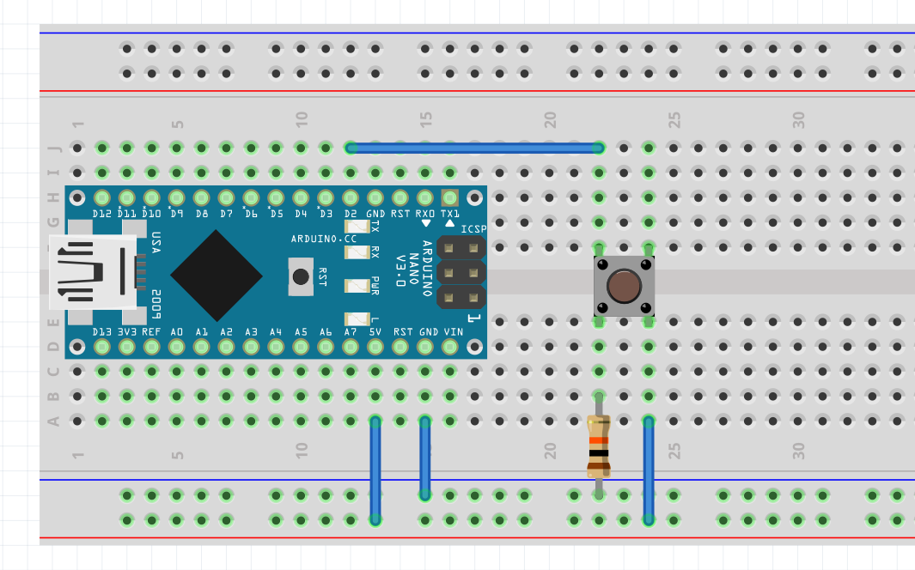

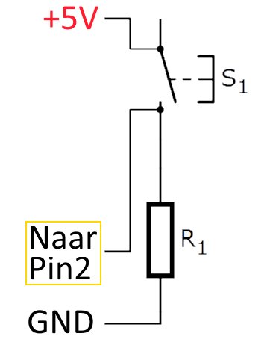

* Druk op het knopje. Wat doet de LED nu?

Het ledje begint te branden

* Laat het knopje los. Wat doet de LED nu?

De led stopt met branden

* Kan je met uw vingers de LED nog aan krijgen?

Nee

* Waarom wel/niet?  
  Er is nu een verbinding met de GND, dit zal ervoor zorgen dat ik met de statische elektriciteit van mijn vinger de led niet meer aan krijgen.

De gebruikte weerstand noemen we een “pull-down resistor”. Deze zorgt voor een standaardwaarde, defaut value, op pin D2.

* Wat is deze default value?  
  Low
* Hoeveel stroom vloeit er door R1 als we op de knop drukken? Geef ook de formule.  
  I = U / R = 5V / 1000 Ohm = 0.005 A = 5 mA
* Wat doet een “pull-up resistor”?  
  Zorgt ervoor dat de default waarde niet LOW is maar HIGH.

Sluit een externe LED aan op D13. Gebruik een voorschakelweerstand van 330Ω.

* Hoeveel is de stroom door de weerstand & LED, als een LED een doorlaatspanning heeft van 2V. Geef ook de berekening.

Test de schakeling.

**Dender of contact bounce**

Pas de code aan zodat de LED van toestand veranderd elke keer als er gedrukt wordt. We gebruiken m.a.w. de drukknop als schakelaar:

* Je drukt 1 keer (en laat ook los) => de LED brandt.
* Je drukt nog 1 keer (en laat ook los) => de LED is uit.
* Je drukt nog 1 keer (en laat ook los) => de LED brandt.
* Je drukt nog 1 keer (en laat ook los) => de LED is uit.
* …
* Voeg het .ino bestand toe.

Zoek op wat dender of contact bounce wil zeggen.

* Geef een stukje tekst & tekening van het verschijnsel.

Drukknoppen genereren vaak valse open/ sluit-overgangen als ze worden ingedrukt. Deze overgangen worden soms gelezen als meerdere keren drukken in een zeer korte tijd, waardoor het programma voor de gek gehouden wordt.

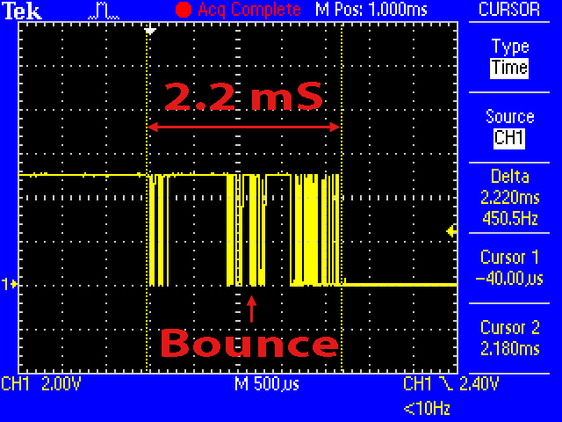

* Zoek twee tekeningen van een hardware-oplossingen voor dender.  
  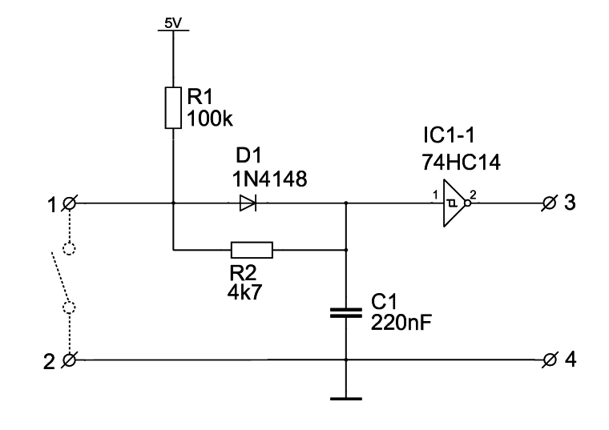

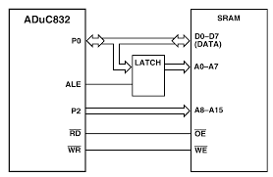

* Voer één oplossing uit met de componenten die je ter beschikking hebt.
* Neem een foto van de oplossing.

Gebruik van een condensator.  
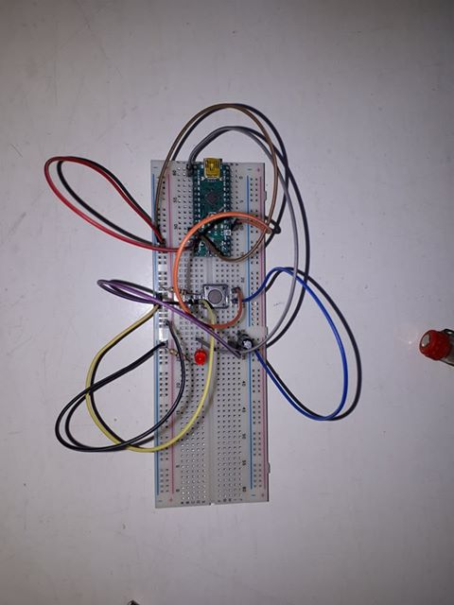

* Test de schakeling uit.
* Zoek een software-oplossingen voor dender.
* Leg de werking van de code uit.
* Voer dit uit.
* Voeg het .ino bestand toe.